Практична робота №3

Виĸонали студенти групи ІП-44 Кулагін Дмитро та Комін Іван

Application: CreateSpace (Professional Space/Studio Booking for Creators)
Platform: Web

Тема: Мікросервісна архітектура.
Мета: Застосувати мікросервісну архітектуру для проектування складних систем.

Завдання:
- Між-сервісна взаємодія:
  - Визначити які сервіси між собою спілкуються синхронно.
  - Визначити які сервіси між собою спілкуються асинхронно, за допомогою яких систем (kafka/rabbitmq/…)
- Робота з даними.
  - Визначити, який патерн використовується для роботи з базою даних (db per service or shared db)
  - Визначити, як накачуються міграційні скрипти для бази даних.
  - Визначити, як саме відбувається синхронізація даних між сервісами.
- Оновити діаграми, зобразити всі зв’язки між сервісами.
- Вказати, які саме патерни для мікросервісної архітектури використовуються.

Між-сервісна взаємодія

1.1 Синхронна взаємодія
Синхронна комунікація (зазвичай через REST/HTTP або gRPC) використовується для критичних операцій, де система повинна миттєво отримати відповідь для продовження бізнес-процесу.

- Клієнт → API Gateway (YARP): Усі клієнтські запити йдуть синхронно до єдиної точки входу.

- API Gateway → Мікросервіси (Identity, Inventory, Scheduling, Billing): Перенаправлення запитів (роутинг) до конкретних доменів відбувається синхронно. Також сюди входить первинна перевірка автентифікації та валідація JWT токенів перед проксіюванням запитів.

- Billing Service → Inventory Service та Scheduling Service: Це ключовий синхронний ланцюжок, описаний у ваших вимогах як "Cross-Domain Checkout Calculation". Щоб сформувати фінальний чек (Base Studio Rate + Gear Rental + Staff Fee) , Billing Service повинен синхронно звернутися до Inventory (перевірити ціну та чи не змінився статус "Is Available" для обладнання ) та до Scheduling (отримати базову ставку і підтвердити, що слот досі не зайнятий). Це необхідно для точного розрахунку та уникнення double-booking перед оплатою.

1.2 Асинхронна взаємодія
Асинхронна комунікація використовується для фонових задач, де миттєва відповідь не є обов'язковою, а також для інтеграції зі сторонніми системами.

- Scheduling Service → Message Broker (RabbitMQ) → Notification Service: Реалізація надсилання сповіщень. Коли Scheduling Service успішно записує нове бронювання, він публікує подію (наприклад, Publish Booking Event) у RabbitMQ. Notification Service виступає як консюмер, зчитує це повідомлення з черги і запускає таску на відправку SMS через Twilio API. Якщо Twilio недоступний, повідомлення залишається в черзі для повторної спроби.

- Синхронізація з Google Calendar: Реалізація вимоги "Real-time External Calendar Sync". Щоб не блокувати головний потік виконання (наприклад, під час пошуку студії користувачем), фоновий поллінг Google Calendar API або обробка вхідних вебхуків від нього виконується асинхронно. Для цього також використовуються background workers або message queues.

Робота з даними

2.1. Патерн бази даних: Database per Service
Для забезпечення повної незалежності мікросервісів у проєкті використовується патерн Database per Service.

- Кожен із п’яти доменів (Inventory, Scheduling, Billing, Identity, Notifications) має власну логічно ізольовану базу даних у PostgreSQL.
- Сервіси мають доступ виключно до власних сховищ; пряме звернення одного сервісу до таблиць іншого суворо заборонено для уникнення сильного зв’язку (tight coupling).

2.2. Управління міграціями
Оскільки бекенд реалізовано на ASP.NET Core, управління структурою баз даних відбувається за допомогою інструментів Entity Framework Core.

- Генерація: Розробники створюють міграційні скрипти на основі змін у коді моделей за допомогою команд CLI (наприклад, dotnet ef migrations add).
- Накатування: Процес оновлення схем баз даних автоматизовано. Під час розгортання сервісів (через CI/CD пайплайни) або під час старту самого застосунку виконується метод context.Database.Migrate(), який перевіряє поточну версію БД і застосовує відсутні міграції.
- Це гарантує, що версія схеми бази даних завжди відповідає версії коду конкретного мікросервісу.

2.3. Синхронна та асинхронна синхронізація даних
Через використання ізольованих баз даних виникає потреба в синхронізації інформації між доменами. У CreateSpace це вирішується двома шляхами:

- Події для забезпечення узгодженості (Eventual Consistency):
  - Для синхронізації стану використовується брокер повідомлень RabbitMQ.
  - Коли в одному сервісі відбуваються зміни (наприклад, Studio Owner змінює статус обладнання в Inventory Service), сервіс публікує івент у RabbitMQ.
  - Інші зацікавлені сервіси (наприклад, Scheduling або Billing) прослуховують цей івент і оновлюють свої локальні дані або кеш, щоб відображати актуальну доступність та ціни.
- Синхронні запити для критичних обчислень:
  - У випадках, де дані потрібні миттєво (наприклад, розрахунок фінального чека в Billing Service під час оплати), сервіс робить прямий HTTP/gRPC запит до іншого сервісу.
  - Це дозволяє отримати найсвіжіші дані без очікування проходження івента через чергу, що критично для уникнення помилок при розрахунку суми замовлення.

Діаграма зв’язків між сервісами

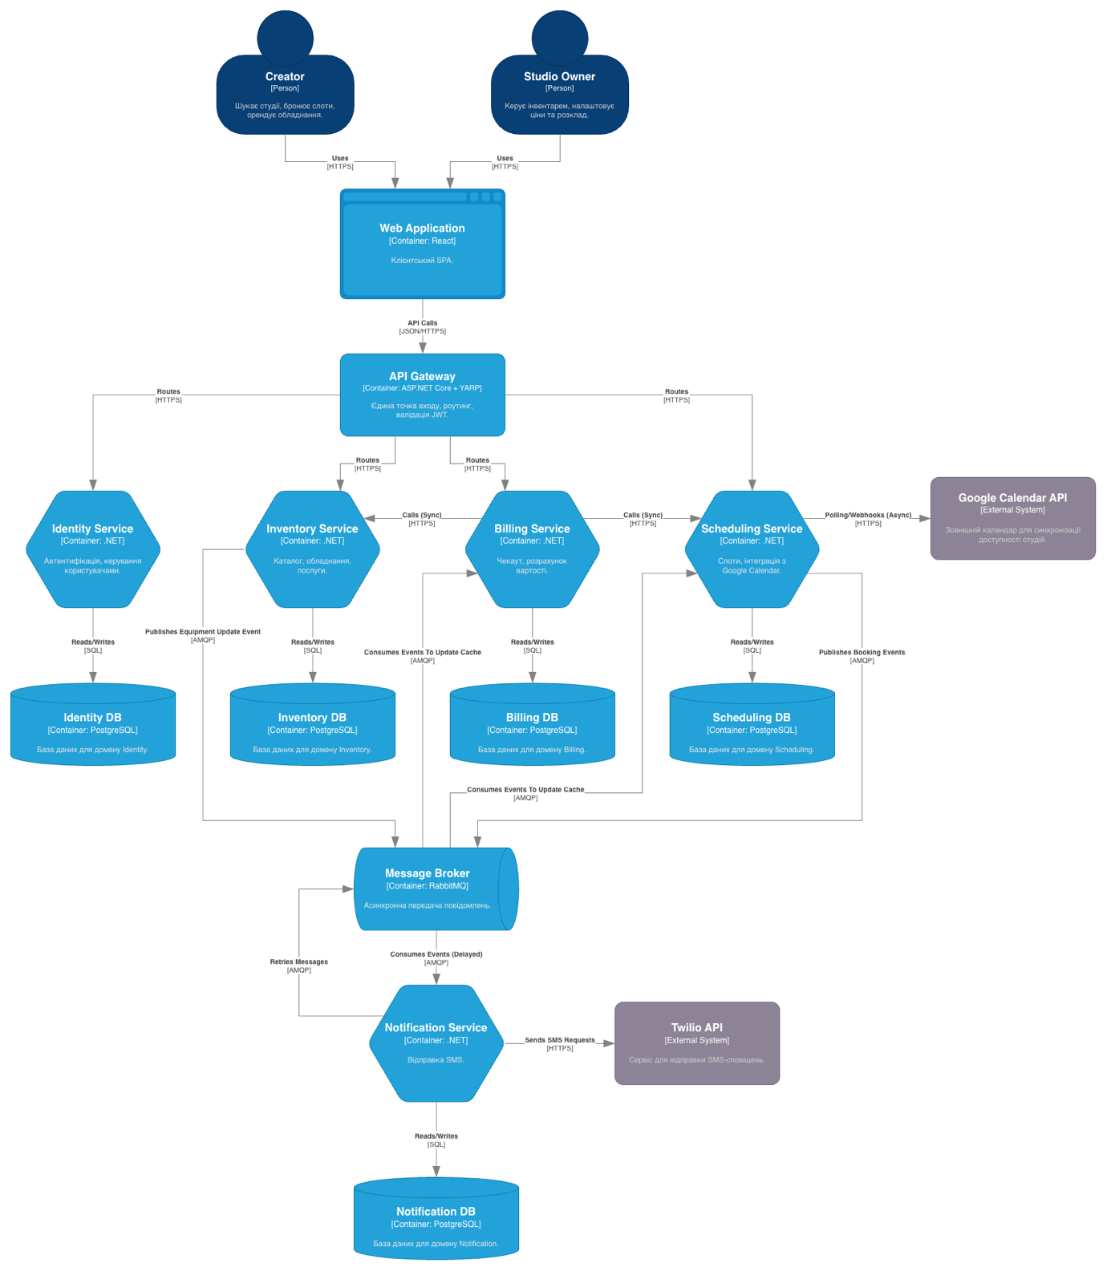
Патерни для мікросервісної архітектури

1. Патерни декомпозиції та структури
- Decomposition by Subdomain (Domain-Driven Design): Система розділена на 5 незалежних доменів (Inventory, Scheduling, Billing, Identity, Notifications), що відповідають конкретним бізнес-можливостям.
- Microservices Architecture: Система побудована як набір незалежних сервісів, що спілкуються через мережу, а не як єдиний моноліт.

2. Патерни роботи з даними та консистентністю
- Database per Service: Кожен мікросервіс має власну базу даних, що забезпечує низьку зв'язність (loose coupling) та незалежність розгортання.
- Eventual Consistency (Event-Driven): Синхронізація даних між доменами відбувається через івенти (наприклад, зміна доступності обладнання), що публікуються в RabbitMQ.

3. Патерни комунікації та доступу до даних
- API Gateway: Використовується YARP як єдина точка входу для веб-застосунку, що відповідає за маршрутизацію запитів до мікросервісів.
- Asynchronous Messaging: Використання RabbitMQ для фонових задач, таких як відправка SMS через Twilio або синхронізація з Google Calendar, щоб не блокувати основний потік виконання.
- Remote Procedure Call (RPC): Синхронна комунікація між Billing Service та іншими доменами для критичних розрахунків ціни в реальному часі.

4. Патерни безпеки та надійності
- Externalized Authentication / Identity Provider: Централізований Identity Service відповідає за автентифікацію та видачу JWT токенів.
- Role-Based Access Control (RBAC): Використання ролей (Creator та Studio Owner) у JWT токенах для розділення доступу та маршрутизації на рівні API Gateway.
- Retry Pattern: Реалізований за допомогою черги повторних спроб у RabbitMQ для обробки помилок при роботі з зовнішніми API, такими як Twilio.

5. Патерни інтерфейсу користувача
- Single Page Application (SPA): Фронтенд на React взаємодіє з бекендом через API, забезпечуючи динамічний інтерфейс для кріейторів та власників студій.

